附件1
期刊简介

一、《环境保护》
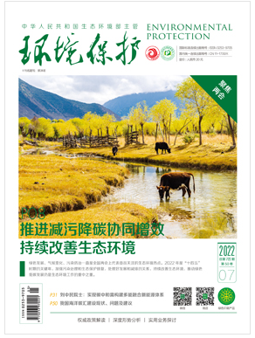
《环境保护》杂志创刊于1973年，由郭沫若同志题写刊名，是中华人民共和国生态环境部主管的国家级环境保护类期刊，生态环境部工作指导刊，全国中文核心期刊、CSSCI来源期刊、中国人文社会科学核心期刊。杂志连续三届蝉联“全国百强报刊”（2013、2015、2017），荣获“2016中国最美期刊”、第四届中国出版政府奖期刊奖提名奖。创刊50多年来，在国家生态环境部门的领导下，作为我国环境保护领域最具权威性和影响力的综合性期刊，《环境保护》杂志积极贯彻国家环境保护方针、政策、法规，宣传各地区、各部门、各单位在环境保护工作中的成就、经验和做法，引导各级政府、企事业单位、研究机构、高校、NGO组织等参与环境保护。
杂志设"聚焦"、"政策"、"深度"、"观察"、"业务"、"国际"、"微论"等栏目，着力以"权威的政策解读、深度的形势分析、实用的业务探讨"为宗旨服务读者，全力搭建环保领域的沟通交流平台，致力于打造凝聚环保事业的旗舰刊物。
《环境保护》杂志发行对象：国家相关部委领导；全国人大代表、政协委员；两院院士；国家、省、市、县（区）等四级行政部门主管领导及环保厅（局）负责人；全国各级环境监察、监测机构、评价单位；石油化工、钢铁、冶金、建材、造纸、电力、机械制造、煤炭、水利、农林等各行业的管理者和技术人员；全国大专院校、各类科研院所、图书馆等。

- 《环境教育》
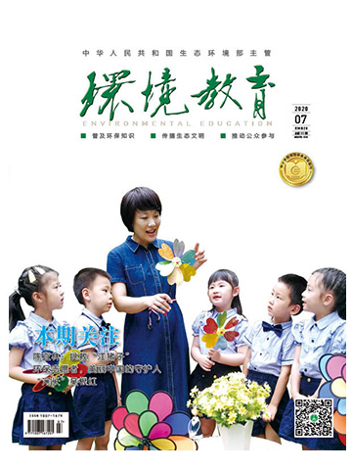
《环境教育》（月刊）是由中华人民共和国生态环境部主管的、全国唯一的国家级环境教育权威期刊，面向全民，辐射全国各级政府、环保系统、学校、社区、NGO组织等领域。创刊10多年来，一直恪守“环境优先 教育先行”的理念，为普及环境教育，推进中国的环境教育事业做出了积极的贡献，深受广大读者好评。
为适应新时期环保形势，积极探索中国特色环境保护新道路，推动环保工作的历史性转变，促进全社会的“节能减排”工作不断深入，《环境教育》杂志进一步满足了社会各阶层、各领域关注环境保护，热爱环境教育人士的阅读需求。
《环境教育》杂志在生态环境部有关领导的指示下，本着普及环保知识、传播生态文明、推动公众参与的办刊理念，强化了环保理念的思想引领，并广泛反映社会各阶层的环保诉求。
《环境教育》杂志的目标是：舆论引导更加有力，环境文化更加丰富，环境宣传更加活跃，环境培训更有成效，公众环境意识显著提高，环境宣传教育创新能力和整体实力明显增强。

三、《中国生态文明》
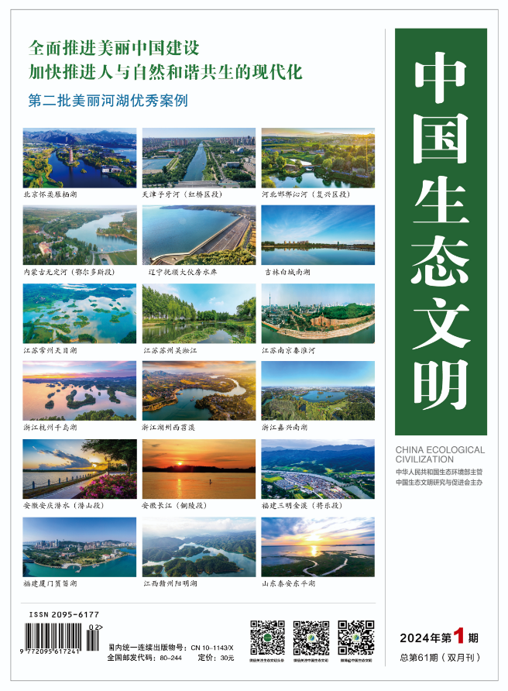
《中国生态文明》杂志是由生态环境部主管，中国生态文明研究与促进会主办的国家级新闻综合性期刊。创刊于2013年。
总体定位：我国生态文明建设的工作指导性刊物。
主体内容：我国生态文明建设的重大事件和新观点。具体表现为，解读政策法律、解读典型实践、解读重大新闻。
精神追求：有主张，求真相，倡导精致阅读。
主要读者：地方党政领导干部，生态环境保护工作者，从事生态文明理论研究的专家学者，关注生态文明建设的社会公众，与生态文明建设有关的企业等。

